BLOQUE 3 — Redacción del apartado "Configuraciones adicionales"
5. Configuraciones adicionales
El presente apartado documenta las configuraciones realizadas fuera del entorno de desarrollo, indispensables para el funcionamiento de la solución. AlertaCivil emplea Cloud Firestore como servicio de comunicación entre la aplicación móvil y la aplicación de Smart TV, por lo que ambas aplicaciones deben encontrarse registradas dentro de un mismo proyecto de Firebase y disponer cada una de su archivo de configuración correspondiente. El procedimiento se describe a continuación de forma que pueda ser reproducido íntegramente.
5.1 Creación del proyecto en Firebase
- Se accedió a la consola de Firebase mediante la dirección https://console.firebase.google.com, utilizando una cuenta de Google.
- Se seleccionó la opción Crear un proyecto y se asignó el nombre AlertaCivil. La consola generó de manera automática un identificador único para el proyecto.
- Se desactivó la integración con Google Analytics, por no requerirse en el alcance de la solución.
- Se confirmó la creación del proyecto, el cual quedó registrado bajo el plan Spark, de uso gratuito. Este plan resulta suficiente debido a que la evidencia fotográfica se almacena codificada dentro del propio documento de la base de datos y no se emplea el servicio de almacenamiento de archivos.
El panel del proyecto en Configuración del proyecto.
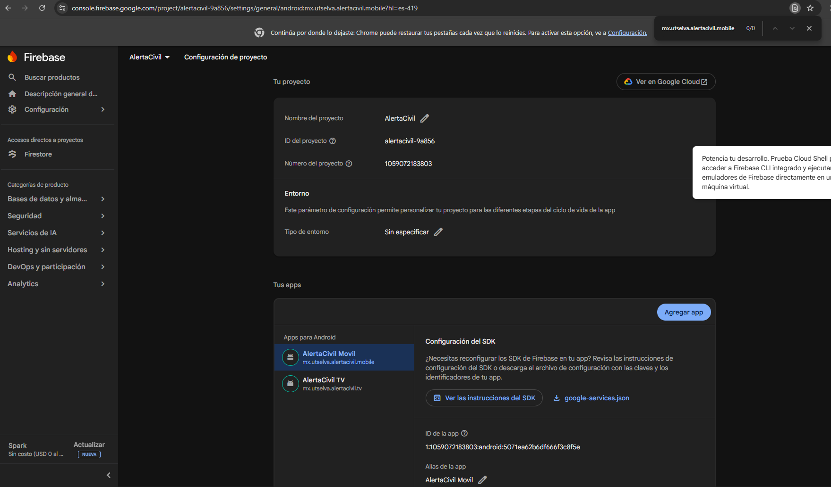
5.2 Registro de las dos aplicaciones
Dado que la solución se compone de dos aplicaciones con identificadores distintos, fue necesario registrar cada una como una aplicación de Android independiente dentro del mismo proyecto.
- Desde el panel principal se seleccionó la opción de agregar una aplicación de Android.
- Para la aplicación móvil se registró el nombre de paquete mx.utselva.alertacivil.mobile, con el alias AlertaCivil Movil.
- Se descargó el archivo de configuración google-services.json generado para dicha aplicación.
- El procedimiento se repitió para la aplicación de televisión, registrando el nombre de paquete mx.utselva.alertacivil.tv con el alias AlertaCivil TV, y descargando su archivo de configuración correspondiente.
- Cada archivo google-services.json fue colocado en la raíz de su módulo respectivo del proyecto de Android Studio: el primero en el módulo mobile y el segundo en el módulo tv. Estos archivos contienen las credenciales que permiten a cada aplicación identificarse ante el proyecto de Firebase; el nombre de paquete declarado en ellos debe coincidir de manera exacta con el applicationId definido en el archivo build.gradle.kts de cada módulo, ya que de lo contrario el proceso de compilación se interrumpe.
La pantalla de registro con el paquete ...mobile visible
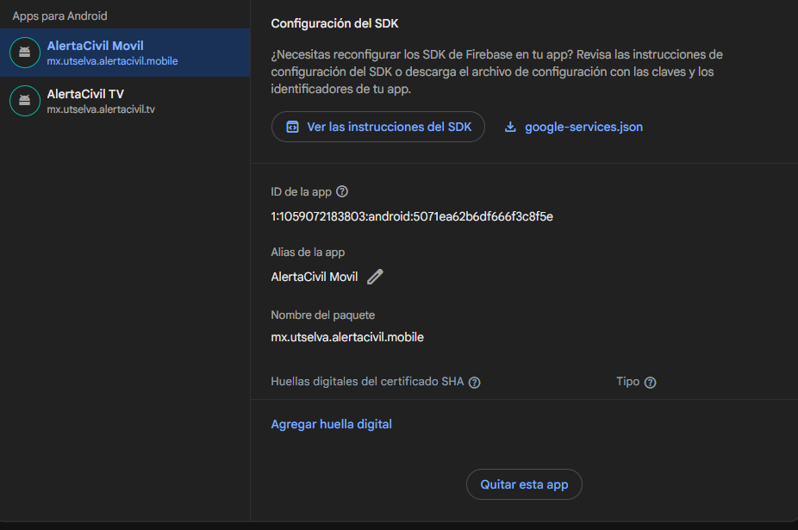
La pantalla de registro con el paquete ...tv visible
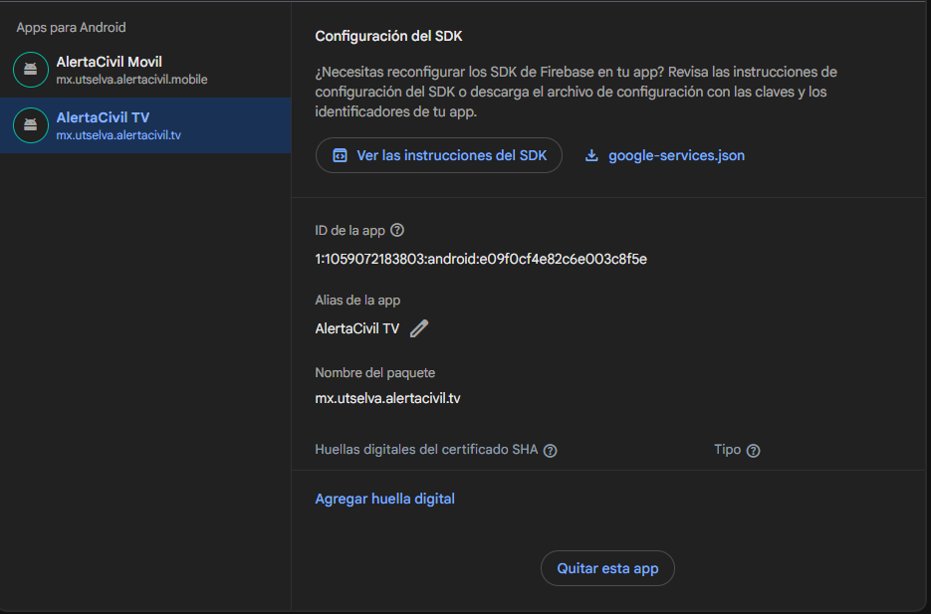
5.3 Habilitación de Cloud Firestore
- Desde el menú lateral de la consola se ingresó a la sección Compilación → Firestore Database y se seleccionó la opción de crear la base de datos.
- Se eligió la edición Standard y se conservó el identificador predeterminado (default), dado que los SDK de Firebase se conectan a dicha base de datos de manera predeterminada.
- Se estableció la ubicación nam5 (us-central) para el alojamiento de los datos, considerando que esta configuración no puede modificarse posteriormente.
- Se seleccionó el modo de prueba como configuración inicial de las reglas de seguridad, las cuales fueron sustituidas en el paso siguiente.
La base de datos se generó sin colecciones. La colección incidentes se crea de forma automática en el momento en que la aplicación móvil publica el primer reporte, comportamiento propio de las bases de datos orientadas a documentos.

Firestore Database recién creada, sin documentos
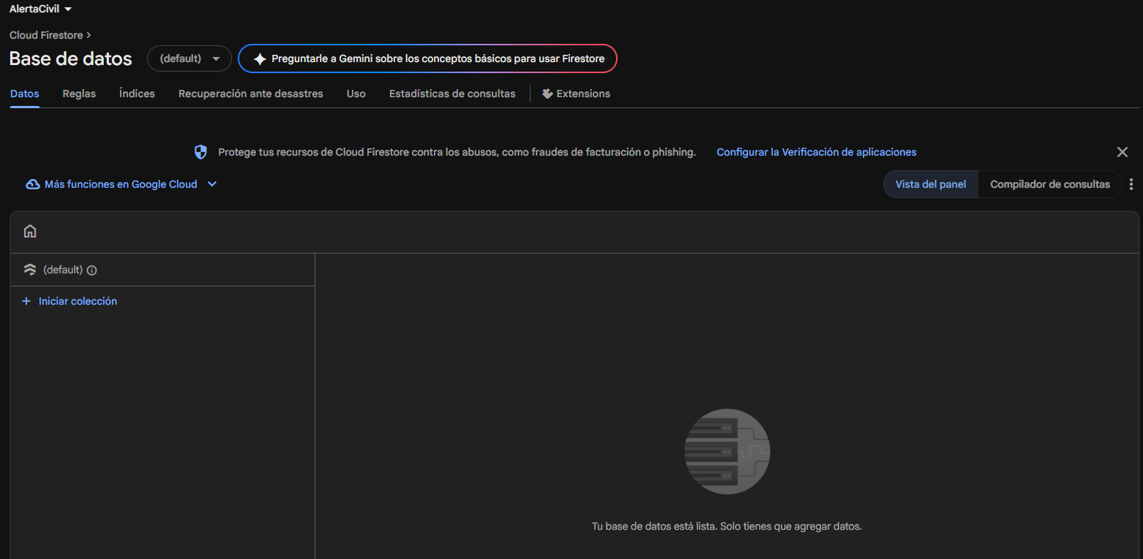
5.4 Definición de las reglas de seguridad
Desde la pestaña Reglas de Firestore se sustituyó la configuración predeterminada por la siguiente definición, la cual fue publicada en el servicio:
rules_version = '2';
service cloud.firestore {
match /databases/{database}/documents {
match /incidentes/{documento} {
allow read, write: if request.time < timestamp.date(2026, 12, 31);
}
}
}
Estas reglas delimitan el acceso exclusivamente a la colección incidentes, permitiendo las operaciones de lectura y escritura hasta el 31 de diciembre de 2026. La lectura es requerida por la aplicación de Smart TV, que mantiene una suscripción permanente a la colección; la escritura es requerida por la aplicación móvil al momento de publicar un incidente.

La pestaña Reglas con el texto publicado
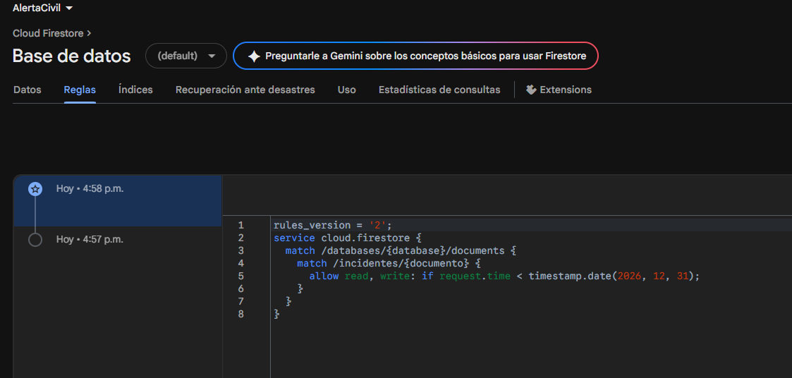
5.5 Verificación del intercambio de información
Una vez colocados los archivos de configuración y sincronizado el proyecto, se ejecutaron ambas aplicaciones de manera simultánea en sus respectivos emuladores. Al publicarse un incidente desde la aplicación móvil, el documento correspondiente se registró en la colección incidentes y la aplicación de Smart TV reflejó el nuevo reporte de forma automática, sin intervención del operador.
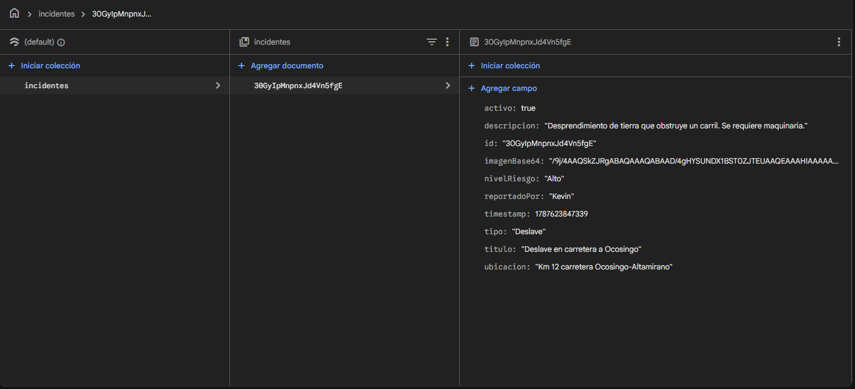
Cabe señalar que las reglas de seguridad empleadas otorgan acceso abierto a la colección con una fecha de vencimiento, condición aceptable para efectos de demostración académica. En un despliegue real correspondería implementar autenticación de usuarios y restringir la escritura al personal acreditado de la dependencia.

BLOQUE 4 — Diagrama de contexto
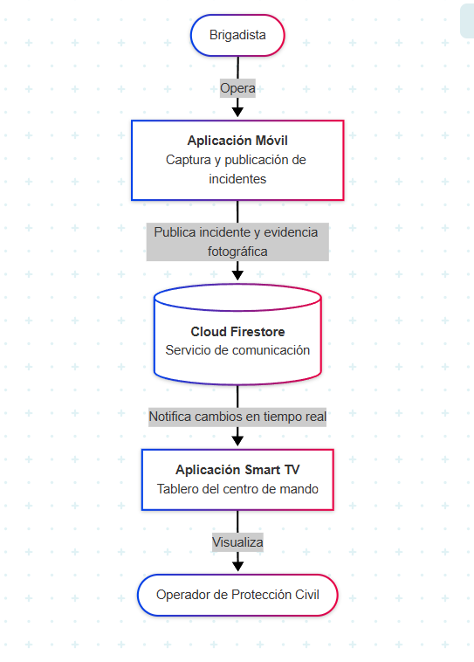
El diagrama de contexto representa la solución como un conjunto de tres componentes y dos actores, delimitando el flujo de información entre ellos.
El brigadista es el actor que opera la aplicación móvil desde el sitio del incidente. A través de ella registra los datos del reporte —título, descripción, tipo de incidente, nivel de riesgo y ubicación— y adjunta la evidencia fotográfica correspondiente.
Al confirmar la publicación, la información se transmite hacia Cloud Firestore, que funge como servicio de comunicación de la solución.
Cloud Firestore recibe y almacena cada incidente como un documento dentro de la colección incidentes. La evidencia fotográfica viaja comprimida y codificada en el propio documento, lo que permite que el intercambio de información multimedia se realice sin requerir un servicio de almacenamiento adicional.
La aplicación de Smart TV mantiene una suscripción permanente a dicha colección. Cuando Cloud Firestore detecta un cambio, notifica de manera inmediata a la aplicación, la cual actualiza el tablero de manera automática. El operador de Protección Civil, segundo actor de la solución, visualiza así la situación general del municipio sin ejecutar ninguna acción manual de actualización.
Conviene destacar que ambas aplicaciones no establecen comunicación directa entre sí: la totalidad del intercambio ocurre a través de Cloud Firestore. Esta disposición desacopla a los dispositivos, de modo que el brigadista puede publicar un reporte aunque el televisor se encuentre apagado, y el tablero recuperará la información en cuanto la aplicación se reinicie

